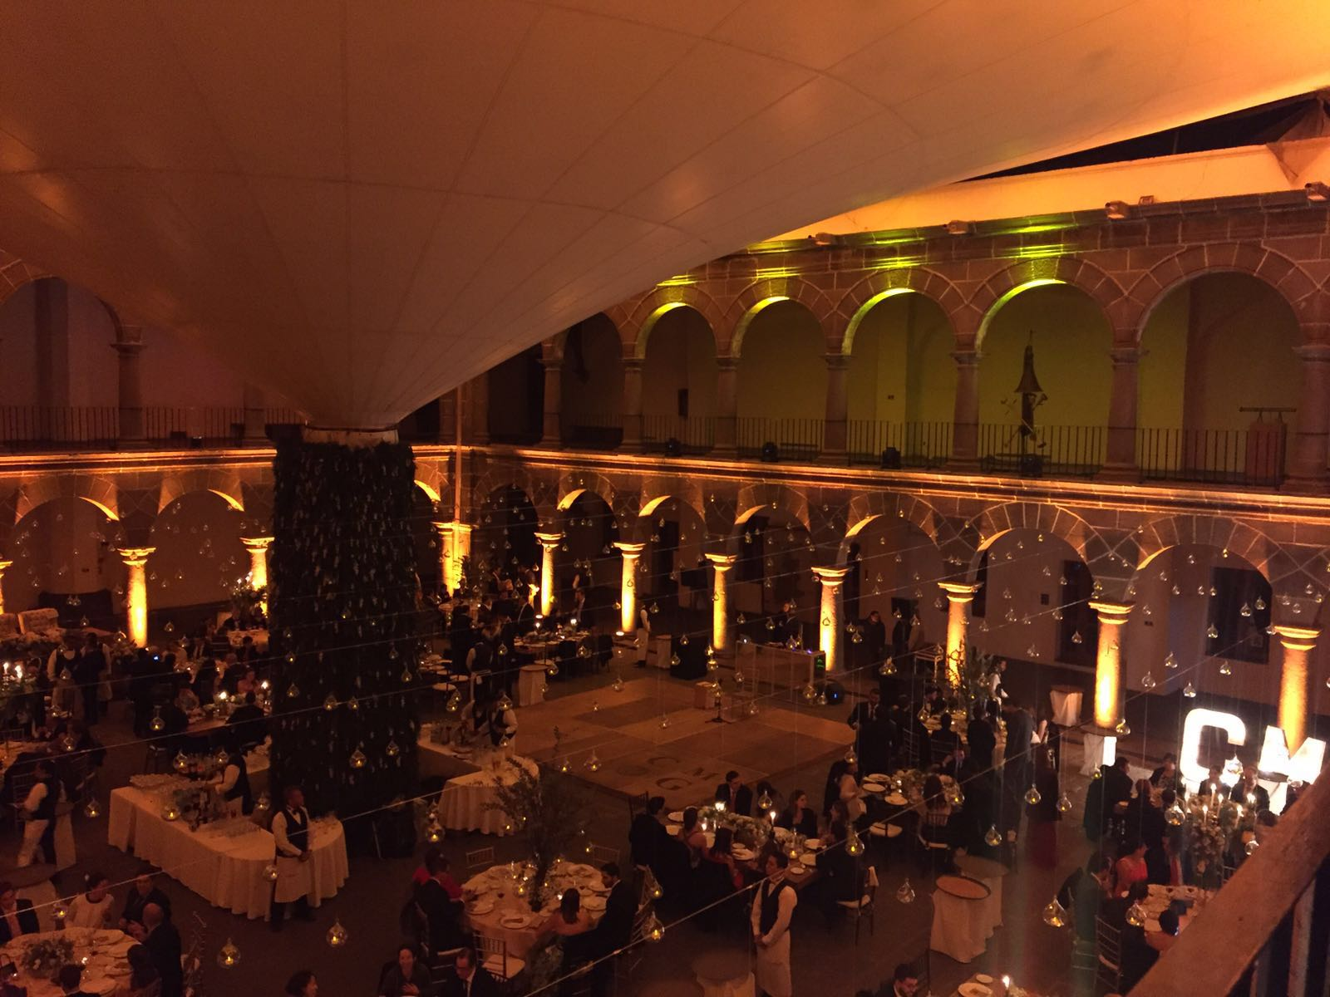

**PROPUESTA DE AUDIO**

**P.A**

SISTEMA D.A.S EVENT 208 A

6 CAJAS D.A.S EVENT 208 A 3 X LADO

2 SUB JBL SRX 700 1 X LADO

1 PROCESO DRIVERACK P.A 2

**MONITOREO**

6 MONITORES AUTOAMPLIFICADOS ELECTROVOICE.

**F.O.H**

1 MEZCLADORA DIGITAL YAMAHA TF5

1 SNAKE DE 32 CANALES

**ESCENARIO**

1 TEMPLETE DE 12X 5M A 80 CM DE ALTURA AFORADO EN COLOR NEGRO Y ACABADO EN CHAROL.

**ILUMINACION**

**ESCENARIO**

4 CABEZAS WASH LED ROBOTICAS

**GENERADOR DE LUZ**

1 PLANTA DE LUZ DE 30 KWATTS

**AMBIENTACION DEL LUGAR**

4 CABEZAS ROBOTICAS BEAM

2 CABEZAS WASH LED ROBOTICAS

**PISTA DE BAILE**

PERSONALIZADA

EN CHAROL BLANCO O NEGRO

MEDIDAS 6X5M

**SERVICIO DE DJ PARA AMBIENTACIÓN Y DESCANSOS DEL GRUPO**

EXTRAS

CORTESIA 2 PANTALLAS DE 55”

MEZCLA DE MUSICA CON VIDEOS

SOUVENIRS

INCLUYE:

TRANSPORTE

INSTALACIÓN

OPERACIÓN